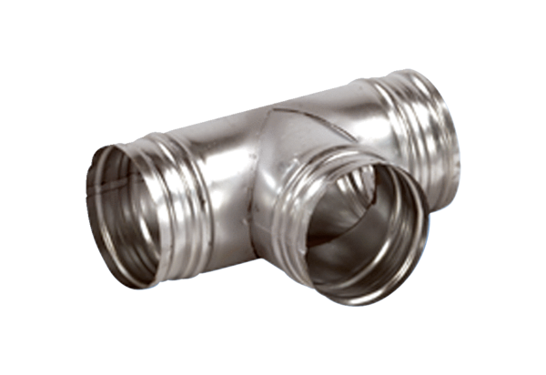Деталь ответвления 90° AB 100-150Комплект поставки: 1 штукАссортимент: К
Номер артикула: 0055.0351Изготовитель: MAICO

